اللقب :
الاسم :
القسم :
المستوى : أولى متوسط
س/د : 2018 / 2019
متوسطة مفدي زكريا
الفرض الأول للثلاثي الأول في مادة الرياضيات

Belhocine : https://prof27math.weebly.com/

التمرين الثاني  لاحظ الشكل ثم أرسم ما يلي :  - المستقيم (CD) باللون الأخضر .  - نصف المستقيم BA)] باللون الأحمر .  .  - القطعة المستقيم [AC] باللون الأزرق .  - عين النقطة O منتصف [AC]  .  .  .  .  - أرسم المستقيم (d) العمودي على (AC) و يشمل B  ماذا نلاحظ ؟ ........................................................................................  ماذا يمثل المستقيم (d) بالنسبة ل [AC] ....................................................  /  $$∈$$  $$∈$$  - أكمل بأحد الرمزين أو الجمل الآتية :  J … (AB) ; [AB] J … ; J … (CD)  بالتوفيق و النجاح  التمرين الثاني  إليك النصف المستقيم المدرج الأتي . علم عليه النقطتين A( 2.5 ) و B( 5.25 ) |  | الفرض الأول للثلاثي الأول في الرياضيات  اليوم : .......................................  ...................................................  العلامة و الملاحظة  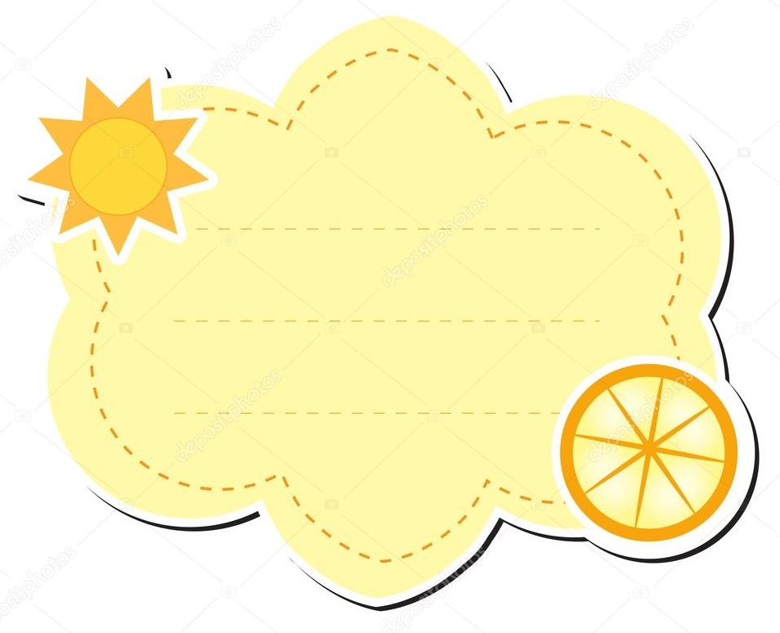  التمرين الأول  أملا الجدول الآني  الآلاف الجزء من 100 العشرات الجزء من 1000 الآحاد المئات الجزء من 10 العدد  … … … … … … … 250;34  … … … … … … … 2018;075  أعط الكتابة العشرية الموافقة ل : 25 + $\frac{3}{100}$ + $\frac{4}{1000}$ = …  و كيف يقرأ بالأحرف :...................................................................................  ...................................................................................................................  أعط الكتابة الكسرية الموافقة لهذا المفكوك النموذجي :  (2$×$100) +(3$×$10) +(5$×$1) + (2$×$0;1) + (5$×$0;01) + (8$×$0;001)  = ………………..  أعط المفكوك النموذجي للعدد 105;04  105;04 = ……………………………………………………………………………………………………………...  ……………………………………….………………………………………………………………………………………………

